**A kész feladat feltöltésének helye:**

Repo: **str2-sajat-munka**

Almappa:**js-1-feladatok-tictactoe**

Például: **http://github.com/cherryApp/str2-sajat-munka/js-1-feladatok-tictactoe**

**Tic-tac-toe**

Egy egyszerű 3x3-as amőba játékot kell készítened.  
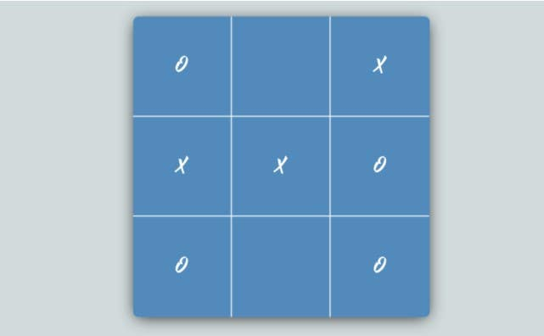

A szabályok a jól ismertek: két játékos van. Az egyik a “0”, a másik az “X” jelet használja játék közben. A játékosok felváltva lépnek, azaz helyeznek el egy-egy jelet a 3x3-as táblázat egy cellájában. Az a játékos győz, akinek előbb sikerül egymás alatt, mellett vagy átlósan elhelyezni a 3 azonos jelet.  
  
A játék végén ki kell írni, hogy melyik jellel játszó játékos győzött, és egy gomb megnyomására új játékot lehet indítani.

**Egy kis segítség**

Ha úgy érzed, hogy nagy falat ez a projekt, és jól jönne néhány támpont, íme egy kis segítség a JavaScript-fájlhoz.

A függvények már "készen" vannak, a leírásoknál pedig megtalálod, hogy melyik mit csinál, és hogyan, milyen működést kell megvalósítani a segítségükkel. A fájlt innen éred el:

[tic-tac-toe - template](https://training360-my.sharepoint.com/:u:/p/jcserko/EfQYd2tp5IRFtwS8Eznc9rsBrTiTKSFJ5GoRgDxRYCGDAA?e=rwkFRh)